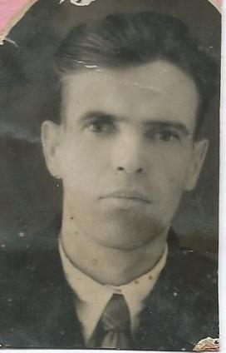

Володин Александр Филиппович

Родился 31 августа 1923 г. в с. Вечном. Родители Филипп Антонович 1880 г.р. и Мария Афанасьевна 1886 г.р. проживали на х. Переправный, работали в колхозе им. Ярового с 1930 г. Братья Григорий 1906 г.р. – ветеран, Фёдор 1914 г.р. пропал без вести, сестра Раиса 1921 г.р. Окончил 8 классов школы. Работал в колхозе.
Призван осенью 1943 г. Воевал на Кавказе, был ранен в левое плечо и в грудь, комиссован по ранению в 1944 г.
После войны окончил курсы строителей в г. Краснодаре, продолжил работу в колхозе и совхозе. Заведовал магазином до 05.07.1948, глубинным ссыпным пунктом колхоза (приёмный пункт зерна) 05.07.1948, учётчик в 1949 г. Женился на Любови Исидоровне в девичестве Гречишко 1923 г.р., построил дом в 1948 г. Дети: Валентин 1947 г.р., Анатолий 1949 г.р., Алла 1952 г.р., Тамара 1957 г.р., Леонид 1962 г.р.
Умер 1 октября 1980 г.

